
ЕВГЕНИЙ ЕВТУШЕНКО: СО МНОЮ ВОТ ЧТО ПРОИСХОДИТ…

Владимир ПОПКОВ

Давайте, положив руку на сердце, спросим: кого сейчас, в 30-градусное пекло можно затащить в концертный зал без кондиционеров?
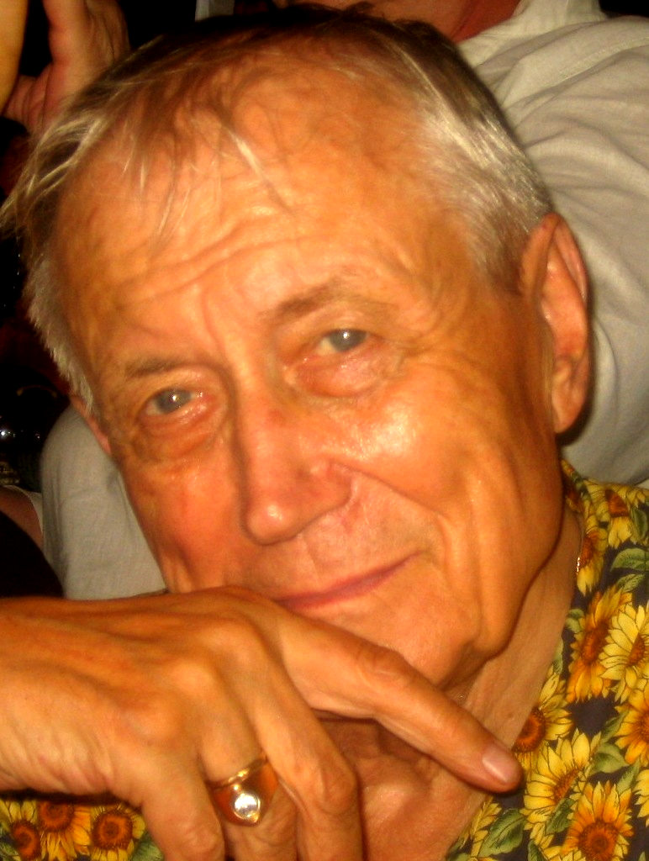
Пусть других творцов терзают подобные проблемы, но только не Евгения Евтушенко, что и подтвердил, состоявшийся (уже восемнадцатый по счету) традиционный вечер в Политехе. Он прошел в легендарном зале, помнящем Маяковского, Есенина, Рождественского и Окуджаву с Вознесенским, где вот уже восемнадцать лет Евгений Александрович празднует свой день рождения в окружении сотен преданных поклонников своего творчества. Все титулы этого поэта перечислять нет нужды, иначе это займет львиную долю места на полосе. Упомяну лишь, что на днях Евгений Александрович Евтушенко, наряду с Государственной премией СССР, Указом Президента РФ был удостоен звания и лауреата Государственной премии России.
Ежегодное событие и традиционная встреча после него в гостеприимном доме поэта в Переделкине. Хозяин на этот раз показал и свою гордость – вновь открытую галерею, музей
Евтушенко, как ее уже успели окрестить журналисты. Но это, мы договорились, будет предметом нового, отдельного материала…

Фото автора
- Вот уже и восемнадцатый Политех за спиной, Евгений Александрович. До двадцатого, юбилейного – все ничего осталось. Мы, по уже сложившейся традиции, ежегодно говорим об этом событии. И это не просто информационный повод, как говорят журналисты. Год – немалый срок. Ведь многое произошло за это время?
- Да, непростой год, непростые чувства, Володя. С одной стороны, вручение в Кремле Госпремии, которую считаю не только оценкой моих личных заслуг, но и как признание того, что сделали в литературе и искусстве мои друзья-шестидесятники. Нас, как на встречах фронтовиков, становится все меньше и меньше, к сожалению. В шестидесятые нам было по 20-30, прибавь полвека, сам понимаешь, беспощадное время собирает свою жатву. Вот и последние горькие потери Андрей Вознесенский и Вася Аксенов.
- И Вы, Евгений Александрович и Ваши друзья для тех, кто родился попозже – настоящие символы того легендарного времени. Когда, буквально, вулкан взорвался, породив целое созвездие творцов, рассказавших всему миру о нашей дотоле «забаррикадированой» стране то, что заставило уважать нашу родину, восхищаться ее культурой…
Да, наверное, в какой-то мере сработал закон физики, связанный с давлением. Мы, что называется, оборвав постромки, рванули, как пробки из шампанского. И если декабристов, посмевших поднять голову, как я помню, называли третьим поколением непоротых дворян, то мы все были родом из послевоенных коммуналок. И хорошо помнили, как холодела в жилах кровь, когда ночью под окнами слышали моторы «эмок» и на лестнице раздавалось цоканье подковок сапогов… Талантливые люди всегда есть в недрах любой страны, любой нации. Нужен был какой-то перелом, какое-то, встряхнувшее землю и народ событие, чтобы сработал генетический код и они явились свету. Вот таким для нас стало постсталинское время, называемое оттепелью, когда мы просто ошалели от воздуха даже той, казалось бы, малой свободы.
- Ну, в девяностых нас тоже неслабо тряхнуло, как Вы помните, но почему-то новых окуджав, ахмадулиных, рождественских, вознесенских, евтушенко оно не принесло…
- Другие ценности на кону стояли, наверное, Володя. Ведь мы-то писали не о бизнесе и криминале, связанном с ним. Говорили, несмотря на цензуру и тоталитарный гнет, как его теперь называют,
все же - о человеке. Его смехе и слезах, любви и предательстве, радостях и потерях, том, что было и останется альфой и омегой всего, что испокон веков связано с искусством, сферой проявления человеческих чувств. Мы были искренни и бескомпромиссны, по-настоящему – безбашенны, как выражаются нынешние тинейджеры. Поэтому, наверное, любя и уважая друг друга, случалось, не без помощи завистников и «доброжелателей», могли разругаться вдрызг, месяцами, а то и годами не общались. И очень от этого страдали. Потому что нам друг друга очень не хватало. Даже для того, чтобы поспорить, поорать друг на друга, поругаться, в конце концов… Как жаль, что реку времени вспять не повернуть и не возвратить эти легкомысленно потраченные годы. Но, слава Богу, у всех нас все же хватило разума, отбросив мелочные обиды и распри, понять, что каждый из нас друг без друга, просто – лишен части самого себя. Потому что, мы, действительно за эти годы успели стать частью друг друга со всеми нашими добродетелями и грехами… А в то, что Россия была, есть и будет беременна новыми талантами, я не сомневаюсь ни на минуту. И мои поездки по стране снова и снова меня в этом убеждают. Те ребята из глубинки, которые, выйдя на сцену Политеха, ушли после своего выступления под овации искушенной московской публики – чем не прекрасный пример тому?!
Поэт проявил недюжинный, по-нынешнему говоря, креатив. Если прошлые годы в празднестве на сцене Политеха выступали его друзья, солисты Геликон-Оперы, артисты театра и кино, легендарные спортсмены, политические деятели, талантливые люди из провинции, которых Евгений Александрович неустанно разыскивал и привозил в Москву, то на этот раз на протяжении всего первого отделения вечера на легендарной сцене являли свое искусство юные артисты Старооскольского театра для детей и молодежи и замечательный детский вокальный ансамбль из Ульяновска «Витаминки», младший участник которого едва доставал до основания микрофонной стойки. Их выступление было построено на известных произведениях, написанных в разное время нашими лучшими композиторами на стихи Евгения Евтушенко. Только, далеко не каждый знал, что стихи десятков песен, распеваемых нами не одно десятилетие, написал Евгений Александрович. Художественный руководитель Старооскольского театра выпускник Ленинградского театрального института, Семен Лосев увидел в песнях Евтушенко то, что достойно стать настоящими драматургическими новеллами со своей фабулой и мастерски придал им законченную форму маленьких спектаклей. Если мы раньше только слушали и восхищались, то теперь еще и видели песни «А снег идет», «Течет река», «Ты уходишь, как поезд», «Не спеши», «Хотят ли русские войны?», «Бабий яр», «Дай Бог!», легендарное «Чертово колесо» Арно Бабаджаняна, другие любимые песни.
Фото В. Милованова
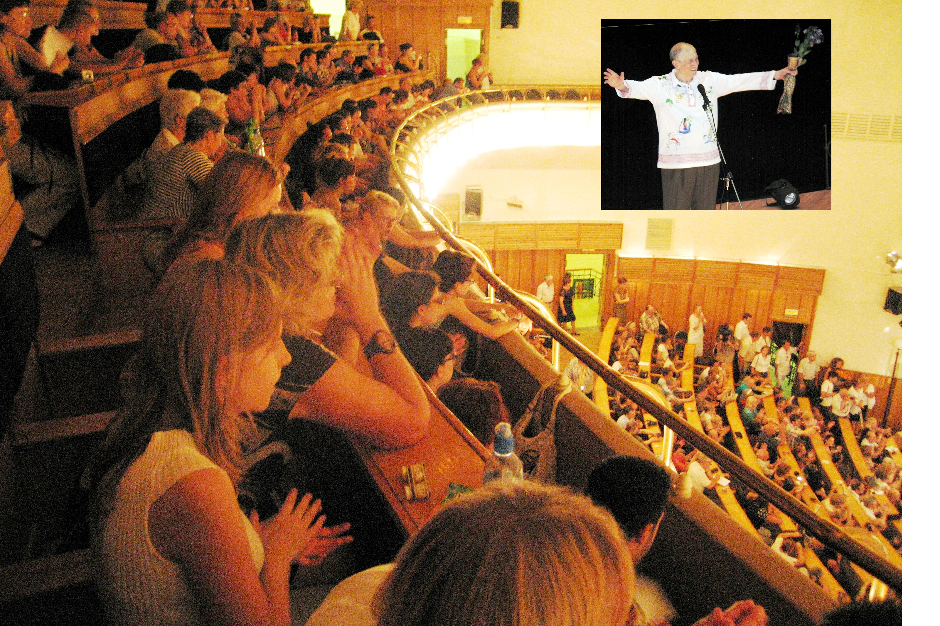
- Старый Оскол - рассказал режиссер, - город не из числа театрально-продвинутых. Ну, заполнят зал раз-два зрители, помнящие Евгения Александровича, а дальше? Проблема в том, как сделать сценарий для молодого поколения, ничего не знающего ни о нем, ни об эпохе шестидесятников. Но через час 20 минут Евтушенко должен стать для них не только понятным, но и родным! Я предложил начать со стихотворения «Первая машинистка», помните, как оно заканчивается? Никогда, никому не делающая комплиментов машинистка вдруг говорит мальчишке Евтушенко: «Женя, а вы знаете – хорошо!» И больше не читать стихов. Далее только петь и танцевать. Каждая песня - пластическая ассоциации на тему музыки и стихов. Должно быть что-то отдалённо напоминающее знаменитый спектакль-концерт Ленинградского театрального «Зримая песня». Сначала песни полностью, а потом поппури. Сходу по памяти назвал обязательную программу: «Со мною вот что происходит», «А снег идёт», «Серёжка ольховая», «В нашем городе дождь», «Вальс о вальсе» и т.д. В зале должно возникать: "И это ОН написал? И это ОН? Неужели и это ОН?" Ностальгия по-настоящему родниковому русскому языку через песню. И чтобы под конец ещё раз прозвучал финал «Машинистки», и зрители в ответ на «Женя, а вы знаете...» закричали: " Хо-ро-шо! И ушли с чувством потрясения от мысли - сколько может сделать в России Поэт.
Еще в конце 50-х, мальчиком бывая летом у бабушки в Москве, - вспомнил Лосев - я дежурил у памятника Маяковскому в надежде увидеть Евтушенко, покупал его издания тех лет, пластинки. Когда появилось видео, стал собирать видеоархив. Решил использовать и сейчас часть своей видеохроники. Она по качеству несовершенна, но в этом, наверное - своеобразный привкус ее документальности и подлинности. 27 марта этого года, в День Театра назначили премьеру спектакля. Но необходимо было разрешение автора. По моей просьбе с Евтушенко созвонилась администрация, города и он, не только разрешил нам играть, но даже сам пообещал приехать 3 июня. Что чуть не сорвалось, так как дата приезда совпал с трагедией. Не стало Андрея Андреевича Вознесенского. Похороны 4-го июня. Евгений Александрович, мы понимали, должен быть на похоронах друга уже на следующий день после приезда к нам. Все билеты проданы, аншлаг! Мы узнаём, что, к счастью, есть утренний самолет Воронеж-Москва. И Евтушенко соглашается приехать. На один день. Всю ночь в поезде он писал стихи памяти Андрея Вознесенского. Сойдя с поезда, дал часовое интервью телевизионщикам, мы отвезли его в гостиницу отдохнуть, но он до вечера правил рукопись, потом посмотрев наш спектакль, пригласил 18 июля выступить вместе с ним в Политехе. Вечером - на невероятной отдаче выступил сам, да еще полтора часа потом подписывал книги. И сразу - в аэропорт. Мы, провожая Евгения Александровича, пообещали, что сделаем все возможное, чтобы приехать в Москву. Перенесли отпуск всей труппы и побежали искать хоть какие-то средства на автобус, контейнер и место, где в Москве можно разместить сорок человек. А до того - мы маленькой группой выехали на разведку в Москву, сняли размеры сцены, выяснили, что в знаменитом зале, не предназначенном для театральных постановок, к сожалению, нет световой аппаратуры. А без света спектакль – не спектакль. Но голь на выдумки – хитра. Вернувшись в Оскол, мы воссоздали сцену Политеха. Попутно, выяснив максимальную нагрузку по свету, сами соорудили переносной световой пульт и подготовили ту часть аппаратуры, которую надо было взять в Москву. Даже вызвали инспектора по противопожарной безопасности и завизировали все, сделанное нами. Евгений Александрович, связавшись с министерством культуры, пробил нам жильё - общежитие Института культуры. Автобус и контейнер подарили спонсоры, в благодарность за приезд Евтушенко к нам. Вот так, можно сказать - чудом, мы оказались в Москве, на сцене легендарного Политеха…
Евгений Александрович, человек очень деликатный, прекрасно зная материальное положение провинциального театра, спросил:
- Сколько будет стоить ваше выступление?
Ответ наш был прост:
- Честь. Честь в этот день быть рядом с Вами…
Вряд ли забудут минуты, проведенные на сцене Политеха и десять юных артистов из Ульяновска. Несмотря на нежный, как казалось бы, не слишком смышленый возраст, они, сверкнув мастерски-стройным многоголосьем, которому и нашим поп-«звездам» не грех бы поучиться, исполнили песни «Неужели?», «Хочется…», «Нет, не напрасно». Приятно было узнать, что ульяновские ребята по праву носят звание лауреатов знаменитого Грушинского песенного фестиваля, почетным гостем которого был и сам Евтушенко. Второе отделение целиком было посвящено стихам. И началось с поминовения ушедших друзей Андрея Вознесенского и Василия Аксенова, с которыми Евгения Александровича связывали десятилетия настоящей мужской дружбы.
- Всякое было за эти годы, - сказал поэт. Были незабываемые встречи, многочасовые споры, были и долгие горькие разлуки. Когда нас ссорили люди, не знающие значение слова «любить» и как следствие - никогда не испытывавшие этого чувства. Тяжко осознавать, что ничего уже не изменить, не исправить, но я счастлив, что Андрей успел прочесть мои стихи и даже ответить на них:
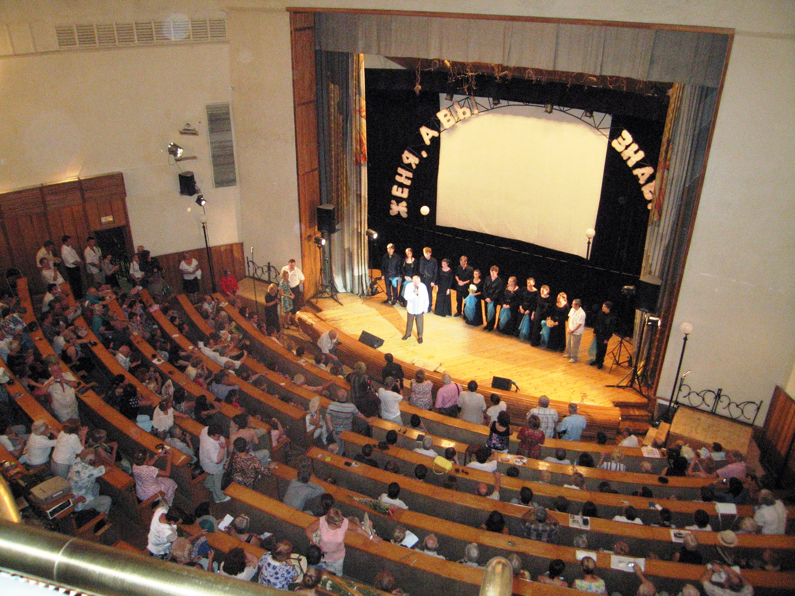
Хотел бы я спросить Андрюшу, Фото В. Милованова
а помнит ли сегодня он,
как мы с ним жили душа в душу
под звуки собственных имен.
Они в божественном начале,
не предвещающем конца,
так упоительно звучали
в метро, в общагах, у костра.
Встречали нас в таком восторге
в Москве ветровки, гимнастерки,
и джинсы рваные в Нью-Йорке,
где тоже ждали перемен
веснушки как глаза колен…
В стихах был свежий привкус утра,
а имена гремели столь
неразлучаемо, как будто
свободы сдвоенный пароль.
Но та свобода двух мальчишек
была, чтоб не был в ней излишек,
под взглядами не снятых с вышек
гулаговских прожекторов.
Стучали кулачищем свыше.
Сдирали со щитов афиши.
Шуршали в уши, словно мыши:
«Не наломайте лишних дров!».
Мы их ломали непрерывно,
и как там с нами ни воюй,
бесстрашны были и наивны,
и так раскованно порывны,
словно рискованные рифмы,
с губ, где не высох поцелуй…
За восемнадцать вечеров в Политехе было читано-перечитано многое, вышедшего из-под пера поэта за долгие годы творчества. И это всегда – на одном дыхании, под затаенное дыхание зала… Так было и на этот раз. Как и в стадионно-звездные, оттепельные шестидесятые, так это было и сегодня, когда, казалось бы, низвергнуты многие былые идеалы и кумиры. Но только не стихи Евтушенко. Потому что они и тогда, и ныне не только пронзительно-метафоричны, но и по-настоящему искренни и подлинны. И, как и прежде, жгут глаголом сердца людей. Его незабываемые строки всегда были с нами и в минуты испытаний, и в минуты радости. Лишний раз все это вспомнилось, когда звучали произведения Евгения Александровича и песни на его стихи, ставшие поистине – народными. Успевшие превратиться в неотъемлемую часть истории страны, частью наших судеб. В этом, наверное, и есть непреходящая ценность и призвание настоящей поэзии. Каковым, безусловно, является творчество любимого многими поколениями мастера. И залог того, что у его творчества есть будущее – причащение и участие в нем совсем молодых ребят. Выступление юных артистов из Старого Оскола и Ульяновска – тому незабываемый пример… У Евгения Евтушенко – контракт с Политехом на проведение в свой день рождения ежегодного поэтического вечера на его знаменитой сцене, сроком на двадцать пять лет.
- С правом пролонгации, каждый раз с улыбкой напоминает в конце своего выступления поэт переполненному залу. Значит – продолжение, действительно, будет…
P.S.
Всегда и остроумный и веселый, Евгений Александрович при расставании с горькой улыбкой, вдруг, вздохнул:
- Есть то, с кем можно поделиться только с другом, Володя. И тебя и «Московскую правду» я именно таковыми и считаю. Не буду говорить лишний раз о том, как газета бьется за интересы простых москвичей, вступается за них, используя авторитет и доверие людей к старейшему московскому семейному изданию. Благодарен «Московской правде» за то, что она – единственная поднялась на защиту права переделкинцев на нормальную почтовую связь, после того, как чиновники из «Почты России» закрыли у нас почтовое отделение. А сегодня Переделкино, помимо того, что является родовым писательским гнездом, наш поселок - еще и настоящий культурный центр. На небольшой территории здесь находятся музеи Чуковского, Пастернака, Окуджавы, на днях открыла свои двери и галерея, которую я строил много лет для того, чтобы многочисленные фотоработы, сделанные мной в бесконечных поездках по миру, работы Пикассо, Шагала, Сикейроса, Ренато Гуттузо, Макса Эрнста, Жоржа Брака, Жана Кокто, Коррадо Кальи, Бена Шанна, Рене Порто Крреро, Акосто Леона, многих других мастеров, подаренные мне, могли увидеть все - и москвичи, и россияне и те, кто приехал из-за границы. Целый зал я посвятил своим друзьям Нико Пиросмани, Михаилу Шемякину, Ладо Туриашвили, Николаю Сидоренко, Татьяне Шевченко, Юрию Чулочникову, Наталье Коробовой, Юрию Васильеву ныне всем известному Олегу Целкову, о котором когда-то я написал первую в СССР статью. Своим открытиями, которыми горжусь, считаю павлодарца Александра Бибина и молодого художника из Братска Сергея Моисеенко. Их полотна отныне тоже - в экспозиции музея. По секрету всему свету, занимательный факт: телеграммы из всех уголков мира, в том числе и правительственные, в которых меня поздравляли с днем рождения и присуждением Государственной премии России, долгожданным открытием музея, я получил только на днях. Среди них – и телеграмма Президента. Все это – кружными путями, потому что почта в Переделкине так и стоит заколоченная. Наверное, эстафеты при царе на лошадях быстрее доставлялись. Может быть, новые начальники «Почты России» узнав об этом, устыдятся, наконец? И вспомнят, что на дворе – ХХI век? Вспомнят и об инновациях, столь необходимых России, если наша страна желает видеть себя в числе цивилизованных государств. Может быть, наших державных почтальонов все это не касается? Или они, все же, наконец, вспомнят про наше маленькое почтовое отделение со штатом из двух человек, которых переделкинские писатели знали, как родных и они всех нас - тоже. У нас почту, между прочим, даже в годы войны не закрывали, через нее отправляли и получали свои рукописи классики нашей литературы. Очень надеюсь, что эти мои вопросы дойдут до почтовых начальников. Пусть не эти рукописи, ставшие великими книгами, но хотя бы газеты они, надеюсь, читают?
«Московская правда» присоединяется к вопросам любимого многими поколениями поэта, классика отечественной литературы Е. А. Евтушенко, адресованные руководству ФГУП «Почта России» и, возвращаясь к давней проблеме, просит расценивать данную публикации, как официальный запрос. Чтобы, получив на него ответ, сообщить, наконец, на своих страницах о возобновлении работы почтового отделения в поселке писателей Переделкино.

Владимир ПОПКОВ

Москва-Переделкино

-

